Έντυπο Υποβολής - Αξιολόγησης Γ.Ε.
ΥΠΟΒΟΛΗ ΕΡΓΑΣΙΑΣ
Ονοματεπώνυμο φοιτητή | Γιώργος Τσάμης

Κωδικός Θ.Ε. | ΠΛΗΠΡΟ |  | Ονοματεπώνυμο Καθηγητή -Σύμβουλου | ΣΟΥΡΑΒΛΑΣ  ΣΤΑΥΡΟΣ
Κωδικός Τμήματος | ΗΛΕ58 |  | Καταληκτική ημερομηνία παραλαβής σύμφωνα με το ακαδ. ημερολόγιο (ημέρα Τετάρτη) | 8/3/2023
Ακ. Έτος | 2022-23 |  | Ημερομηνία αποστολής Γ.Ε. από το φοιτητή | 5/3/2023
α/α Γ.Ε. | 3^{η} |  | Επισυνάπτεται (σε περίπτωση που έχει ζητηθεί) άδεια παράτασης από το Συντονιστή; | Δεν ζητήθηκε

Υπεύθυνη Δήλωση Φοιτητή: Βεβαιώνω ότι είμαι συγγραφέας αυτής της εργασίας και ότι κάθε βοήθεια την οποία είχα για την προετοιμασία της είναι πλήρως αναγνωρισμένη και αναφέρεται στην εργασία. Επίσης έχω αναφέρει τις όποιες πηγές από τις οποίες έκανα χρήση δεδομένων, ιδεών ή λέξεων, είτε αυτές αναφέρονται ακριβώς είτε παραφρασμένες. Επίσης βεβαιώνω ότι αυτή η εργασία προετοιμάστηκε από εμένα προσωπικά ειδικά για τη συγκεκριμένη Θεματική Ενότητα.

ΑΞΙΟΛΟΓΗΣΗ ΕΡΓΑΣΙΑΣ
Ημερομηνία παραλαβής Γ.Ε. από φοιτητή
Ημερομηνία αποστολής σχολίων στο φοιτητή

Βαθμολογία (αριθμητικά, ολογράφως)

Υπογραφή  Φοιτητή | Υπογραφή  Καθηγητή - Συμβούλου
Γεώργιος Τσάμης
ΣΧΟΛΙΑ

Υποεργασία 1
##κλαση BookStore που περιέχει ολα τα βιβλία και την διεπαφή του χρήστη
class BookStore:
def __init__(self):
# Αρχικοποίηση λίστας για την αποθήκευση των βιβλίων
self.book_list = []

##μεθοδος addBook(), για εισαγωγή ενος βιβλίου στην λιστα self.book_list
def addBook(self, *args):
#αρχικοποιηση μιας temp μεταβλητης να ειναι το Book που εισήγαγε ο χρηστης
#ωστε μετα να εχουμε δυνατοτητα να το εισαγουμε στην λιστα οπως και να το τυπώσουμε
temp_book = Book(*args)
self.book_list.append(temp_book)
print(f"{temp_book}(Επιτυχής προσθήκη!)")

#μεθοδος searchBooksByAuthor(), για ελεγχο αν υπάρχει το ονομα που εδωσε
#ο χρηστης μεσα στο attribute author καποιου Book αντικειμενου στην λιστα
#self.book_list, αν υπάρχει εισάγει ολο το αντικείμενο μεσα στην λιστα
#self.authors_list και την επιστρεφει στο τελος, αν δεν βρεθεί συγγραφέας
#επιστρέφει μια κενή λίστα
def searchBooksByAuthor(self, author = None):
#αρχικοποιηση λιστας self.authors_list
self.authors_list = []
#αμυντικος προγραμματισμός για την εισαγωγή του author
while True:
try:
author = str(input("Πληκτρολογήστε όνομα και επώνυμο συγγραφέα: "))
if author.isnumeric():
raise ValueError
break
except ValueError:
print("Λάθος καταχώρηση.")
for book in self.book_list:
if book.author == author:
self.authors_list.append(str(book))
return self.authors_list

#μεθοδος deleteBookWithISBN(), για διαγραφή ενός αντικειμένου Book αφού ο χρήστης
#εισάγει σωστα το isbn του βιβλιου προς διαγραφη και αντιστοιχει με το attribute
#isbn του αντικειμένου, αν δεν βρεθει αντικείμενο ενημερώνει αναλόγως
def deleteBookWithISBN(self, isbn = None):
#αμυντικος προγραμματισμος για την εισαγωγή του isbn
while True:
try:
isbn = str(input("Πληκτρολογήστε ISBN: "))
if len(isbn) != 10:
raise ValueError
if not isbn.isnumeric():
raise ValueError
break
except ValueError:
print("Λάθος καταχώρηση.")
for book in self.book_list:
if book.isbn == isbn:
self.book_list.remove(book)
#αν διαγραφεί ένα Book() αντικείμενο απο την λιστα self.book_list
#τοτε μειώνεται η μεταβλητή κλάσης για την καταμέτρηση των Book()
#κατα 1
Book.count -= 1
print(f"Το βιβλίο {book} διαγράφηκε.")
return
print("Το βιβλίο δεν βρέθηκε.")

#χρήση της ειδικής συνάρτησης __str__ για αλλαγή του τρόπου εκτυπώματος
#ενος αντικειμένου BookStore()
def __str__(self):
if not Book.count:
all_books_str = "Δεν βρέθηκαν βιβλία."
else:
all_books_str = f"Πλήθος βιβλίων: {Book.count}\n"
for book in self.book_list:
all_books_str += str(book) + "\n"
return all_books_str

##κλάση Book() που περιέχει όλα τα attributes ενος βιβλίου
class Book:
count = 0#μεταβλητή κλάσης Book() για καταμέτρηση των Book() αντικειμένων
def __init__(self, title, author, year, price, isbn):
##αμυντικος προγραμματισμος σε περιπτωση εισαγωγής λάθος τύπου δεδομενων
##σε οποιοδηποτε attribute ενος book
if type(title) != str:
raise TypeError
self.title = title
if type(author) != str:
raise TypeError
self.author = author
if type(year) != int:
raise TypeError
self.year = year
if type(price) != float:
raise TypeError
self.price = price
#εκτος απο type handling κοιταμε και αν το length του isbn δεν ειναι 10 ή 13
if type(isbn) != str or len(isbn) != 10 and len(isbn) != 13:
raise TypeError
self.isbn = isbn
# κάθε φορά που φτιάχνεται ένα Book() αντικείμενο αυξάνεται αυτη η μεταβλητή
Book.count += 1

#ειδική συνάρτηση __str__ για αλλαγή του τρόπου εκτυπώματος ενός αντικειμένου Book()
def __str__(self):
return f"Βιβλίο: {self.title}, Συγγραφέας: {self.author}, Έτος: {self.year}, Τιμή: {self.price}€, ISBN: {self.isbn}."

##ενδεικτική χρήση των BookStore() και Book() Κλάσεων
if __name__=="__main__":
bs = BookStore()
print("\n0) Καταχώρηση Βιβλίων\n=====================")
bs.addBook("Python Crash Course", "Eric Matthews", 2016, 27.95, "1593279280")
bs.addBook("Learning Python ", "Mark Lutz", 2021, 40.29, "1449355730")
bs.addBook("Head First Python", "Paul Barry", 2017, 36.25, "7519813630")
bs.addBook("Introduction to Machine Learning with Python", "Andreas C. Mulle", 2020, 31.99, "1449369413")
bs.addBook("Python for Data Analysis","Wes McKinney", 2022, 38.38, "1098104032")
bs.addBook("Deep Learning with Python", "Francois Chollet", 2017, 30.20, "1617284433")

print("\n1) Αναζήτηση βιβλίων με το όνομα και επώνυμο συγγραφέα\n======================================================")
bk = bs.searchBooksByAuthor()
if bk:
print("Τα βιβλία που βρέθηκαν είναι:")
for b in bk:
print("\t",b)
else:
print(" Δεν υπάρχουν βιβλία με αυτόν τον συγγραφέα ")
print("\n2) Διαγραφή βιβλίου με βάση το ISBN\n===================================")
bs.deleteBookWithISBN()
print("\n3) Εκτύπωση όλων των διαθέσιμων βιβλίων με όλη την σχετική πληροφορία\n=====================================================================")
print(bs)
Υποεργασία 2

import sys
class Camera: # Κλάση Camera
def __init__(self, location):
#το καθε αντικειμενο καμερα εχει ως θεση οτι μπει σαν ορισμα στην αρχικοποιηση του
self.location = location
#καθε καμερα στην αρχη ειναι απενεργοποιημενη
self.operation = False
#καθε καμερα στην αρχη εχει 0 zoom
self.zoom = 0
#καθε καμερα στην αρχη εχει την νυχτερινη οραση απενεργοποιημενη
self.night_vision = False

##μεθοδος ενεργοποιησης/απενεργοποιησης της καμερας
def power(self, user_input):
##αν η καμερα ειναι ενεργοποιημενη και ο χρηστης δωσει σωστο input τοτε απενεργοποιειται
if self.operation and "off" in user_input.lower():
self.operation = False
##αν η καμερα ειναι απενεργοποιημενη και ο χρηστης δωσει σωστο Input τοτε ενεργοποιειται
elif self.operation == False and "on" in user_input.lower():
self.operation = True
##αν δωθει λάθος Input ενημερωνει αναλογα με το state του self.operation
else:
print(f"\nΗ κάμερα ασφαλείας είναι ήδη {'ενεργοποιημένη' if self.operation else 'απενεργοποιημένη'}.")

##μεθοδος για αυξηση του zoom της καμερας
def zoomUp(self):
#αν το zoom δεν ειναι 10 και η καμερα ειναι ενεργοποιημενη τοτε αυξανει το zoom κατα 1
if self.zoom != 10 and self.operation:
self.zoom += 1
#σε οποιαδηποτε αλλη περιπτωση ενημερώνει αναλόγως
elif self.operation == False:
print("\nΗ κάμερα είναι απενεργοποιημένη.")
else:
print("\nΤο zoom δεν μπορεί να αυξηθεί παραπάνω.")

##Μεθοδος μείωσης του zoom της καμερας
def zoomDown(self):
#αν το zoom δεν ειναι 0 και η καμερα ειναι ενεργοποιημενη τοτε μειωνει το zoom κατα 1
if self.zoom != 0 and self.operation:
self.zoom -= 1
#σε οποιαδηποτε αλλη περιπτωση ενημερωνει αναλογως
elif self.operation == False:
print("\nΗ κάμερα είναι απενεργοποιημένη.")
else:
print("\nΤο zoom δεν μπορεί να μειωθεί παραπάνω.")

#μέθοδος που ενεργοποιεί ή απενεργοποιεί τη λειτουργία νυχτερινής όρασης της καμερας
def nightVision(self, user_input):
##αν το night vision και η καμερα ειναι ενεργοποιημενα, και ο χρηστης δωσει σωστο Input, τοτε απενεργοποιηται το night vision
if self.night_vision and self.power and "no" in user_input.lower():
self.night_vision = False
##αν το night vision ειναι απενεργοποιημενο, η καμερα ενεργοποιημενη, και ο χρηστης δωσει σωστο input, τοτε ενεργοποιηται το night vision
elif not self.night_vision and self.operation and "yes" in user_input.lower():
self.night_vision = True
##αν η καμερα ειναι απενεργοποιημενη ενημερωνει αναλογως
elif self.operation == False:
print("\nΗ κάμερα είναι απενεργοποιημένη.")
else: ## αν δωσει λαθος input ενημερωνει αναλογα με το state του self.night_vision
print(f"\nΗ επιλογή νυχτερινής όρασης είναι ήδη {'ενεργοποιημένη' if self.night_vision else 'απενεργοποιημένη'}")

def __str__(self): #Μέθοδος αποτύπωσης των συγκεντρωτικών πληροφοριών για όλες τις λειτουργίες της Camera
out = f'Στοιχεία Κάμερας:\n\tΤοποθεσία: {self.location}\n'
out += f"\tΚατάσταση κάμερας: {'σε λειτουργία' if self.operation else 'απενεργοποιημένη'}\n"
if self.operation:
out += f"\tzoom: {self.zoom}\n"
out += f"{'(νυχτερινή όραση)' if self.night_vision else ''}\n"
return out

class Panel(): # Κλάση πίνακα ελέγχου
def __init__(self):
#δημιουργία λίστας αντικειμένων τυπου Camera()
self.list_of_cameras = [Camera("Ταμείο"),Camera("Είσοδος"),Camera("Αποθήκη")]
#self.camera είναι η καμερα στην οποια γινεται η διαχειριση, αρχικοποιηση με None
self.camera = None

##Μέθοδος επιλογης σε ποια καμερα θα γινει διαχειριση
def select_camera(self):
while True:
print("\nΟι κάμερες ασφαλείας είναι:\n")
##Τύπωμα του attribute 'location' καθε καμερας
for i in range(len(self.list_of_cameras)):
print(f"{i+1}. {self.list_of_cameras[i].location}")
choice = input("Επιλέξτε κάμερα, <enter> για έξοδο: ")
#αν το Input ειναι Enter κλεινει το προγραμμα
if not choice:
break

#η επιλογη που δοθηκε αντιστοιχει στην choice - 1 θεση της λιστας
self.camera = self.list_of_cameras[int(choice)-1]

#κληση της μεθόδου control_panel() μεσα απο τη μεθοδο select_camera()
self.control_panel()

# Mέθοδος για έλεγχο της επιλεγμένης Camera (power, zoom, night_vision)
def control_panel(self):
while True:
print(f"\nΠανελ ελέγχου κάμερας {self.camera.location}")
print(self.camera)
sel = input('o(on/off), (z)oom (+/-), (n)(yes/no), <enter>: exit:').strip()
if not sel: break
if sel[0].lower() == "z":
if sel[-1] == "+": self.camera.zoomUp()
if sel[-1] == "-": self.camera.zoomDown()
elif sel[0].lower() == "n":
self.camera.nightVision(sel)
elif sel[0].lower() == "o":
self.camera.power(sel)

#δημιουργια ενος αντικειμενου τυπου Panel() και μετα κλήση της μεθοδου select.camera() μεσω του αντικειμένου Panel()
p1 = Panel()
p1.select_camera()

Υποεργασία 3

A)

Screenshot με ένα trace(κόκκινο) το οποίο παράγει συμμετρικά ως προς τον άξονα x σχέδια:

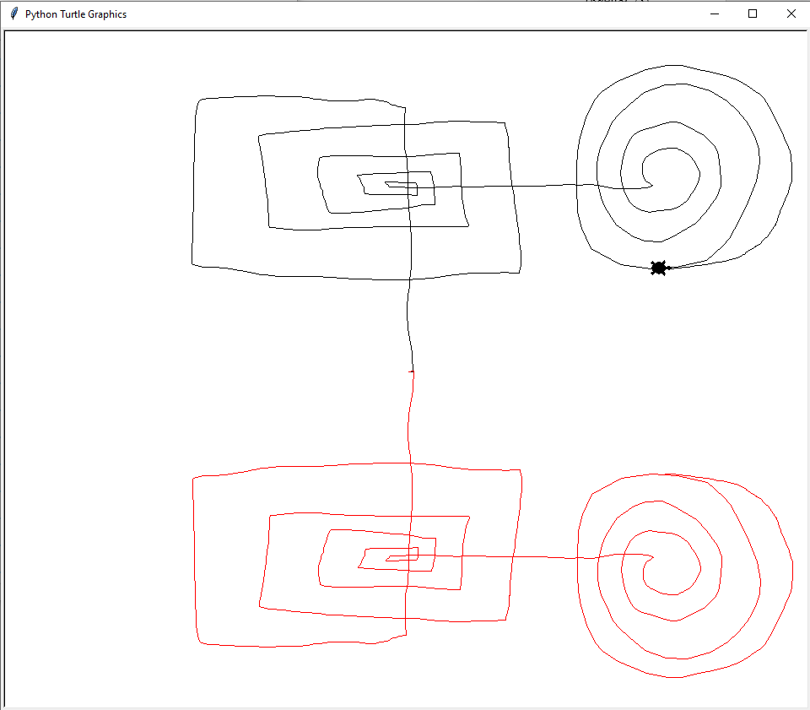

Β)

Κώδικας υποεργασίας 3:

import turtle as tr

class Pen(tr.Turtle):
#κλαση πέννα
def __init__(self):
#καλουμε τον αρχικοποιητη της Turtle κλασης, και οριζουμε το object να εχει
#την μορφή χελώνας
tr.Turtle.__init__(self, "turtle")
#οριζουμε την ταχυτητα που ακολουθεί η χελώνα το ποντίκι να είναι στο μέγιστο
self.speed("fastest")
#κανουμε κληση της draw καθε φορα που κουνιέται ένα αντικείμενο τύπου Pen()
self.ondrag(self.draw)
#αρχικοποίηση κενής λίστας για να μπουν οι ιχνηλάτες
self.traces = []

#####ΑΠΑΝΤΗΣΗ ΣΕ ΕΡΩΤΗΣΗ Α:
#self.traces.append(Tracer(1,-1,1,1,1,'red'))

#####ΕΠΟΜΕΝΑ TRACE:
#trace συμμετριας προς τον y αξονα:
self.traces.append(Tracer(-1,1,1,1,1,'blue'))

#trace συμμετριας ως προς τον x και y αξονα:
self.traces.append(Tracer(-1,-1,1,1,1,'yellow'))

#trace συμμετρίας ως προς τον x αξονα:
self.traces.append(Tracer(1,-1,1,1,1,'purple'))

##traces με διαφορετικα attributes
self.traces.append(Tracer(1,1,15,15,10,'green'))
self.traces.append(Tracer(-1,1,-15,-15,10,'magenta'))

#μέθοδος για να ζωγραφίζει το object της Pen() οπως και οι ιχνηλάτες
def draw(self, x,y):
#καλουμε την ondrag με None σαν ορισμα ωστε στιγμιαια μέχρι να κάνει τις
#επομενες κινήσεις να μην δεχεται input απο την κινηση του Pen() object
self.ondrag(None)

self.goto(x,y)#κίνηση του Pen() object στις x,y συντεταγμένες της οθόνης

##κώδικας για κίνηση των trace που εχουν υλοποιηθει
for trace in self.traces:
#κλήση της moveto μεθοδου για το καθε trace μεσα στην λιστα με τα
#trace 'self.traces'
trace.moveto(x,y)

#κληση της ondrag με ορισμα την self.draw για να συνεχισει να δεχεται
#input καθε φορα που ο χρηστης κουναει το Pen() object
self.ondrag(self.draw)

class Tracer(tr.Turtle):
#κλάση ιχνηλάτης

#κλήση του αρχικοποιητη της Tracer
def __init__(self, dx, dy, a=0, b=0, width=1, color='red'):
#Κλήση του αρχικοποιητη της Turtle ωστε τα αντικειμενα τυπου tracer να
#εχουν τις μεθόδους της Turtle κλάσης του turtle module
tr.Turtle.__init__(self)

#χρηση μεθόδου της Turtle για να κρύψουμε τα Tracer() objects ωστε
#να φαινεται μονο το tracing που κανουν
self.hideturtle()

#Κλήση μεθόδων .color Και .width για εισαγωγή χρώματος και πλάτους των Trace
self.color(color)
self.width(width)

#εκχώρηση του a,b,dx,dy που παιρνουμε σαν ορισμα στις instance μεταβλητές
#self.a, self.b, self.dx, self.dy
self.a = a
self.b = b
self.dx = dx
self.dy = dy

def moveto(self, x,y):
#στο attribute screen της κλασης Turtle, χρησιμοποιούμε την μέθοδο .tracer
#της κλάσης Screen() του module turtle,παιρνάμε False σαν παραμετρο
#για να σβήσουμε το animation
#της κίνησης των αντικειμένων Pen() και Tracer() προσωρηνά
#ώστε να μην χρειάζεται να κανει συνεχώς refresh την οθόνη καθε φορά
#που γινεται μια κίνηση, με αυτον τον τροπο αποφεύουμε το lag που
#υπάρχει όταν υπάρχουν αρκετά Objects Pen() η Tracer()
self.screen.tracer(False)

#Κλήση της goto στο αντικείμενο Tracer(), ωστε να παει το αντικείμενο
#στο επιθυμητό σημείο με βάση την κίνηση που εγινε απο το Pen()
#αντικείμενο και τα attributes του Tracer() αντικειμενου
self.goto(x * self.dx + self.a, y * self.dy + self.b)

#επανέναρξη του animation της κίνησης των object αφού "τελειώσει"
#η κίνηση τους
self.screen.tracer(True)

#δημιουργία ενός Pen() αντικειμένου
p = Pen()

#χρήση της mainloop μεθοδου του turtle module για "έναρξη" του προγραμματος και
#εκκίνηση του παραθύρου
tr.mainloop()
Υποεργασία 4

class Component:
def __init__(self,name):
#το όνομα που δέχεται σαν όρισμα καταχωρείτε στο self.name του κάθε
#Component() αντικειμένου
self.name = name

#το state αρχικοποιείται σε False γιατι στην αρχη τα Component()
#αντικειμενα ειναι κλειστα
self.state = False

#λίστα συνδεδεμένων αντικειμένων που έχει κάθε Component(),η λίστα κάθε
#Component() είναι μοναδικη καθηστώντας την σύνδεση των αντικειμένων μονόδρομη
self.connected = []

#Μέθοδος για την σύνδεση των αντικειμένων
def connect(self, other):
#βάζουμε στην λιστα του self αντικειμένου Component(), το other αντικείμενο Component() που μπαίνει ως όρισμα
self.connected.append(other)

#Μέθοδος ενεργοποίησης εξαρτήματος
def start(self):
#το attribute 'state' του εκάστοτε αντικειμένου γίνεται True, ενεργοποιώντας το εξάρτημα
self.state = True
#Τύπωμα οτι το εκάστοτε εξάρτημα ενεργοποιήθηκε
print(f"Εξάρτημα {self.name}: έναρξη λειτουργίας")
#Ενεργοποίηση κάθε αντικειμένου που είναι σε σύνδεση με το self αντικείμενο
for component in self.connected:
component.start()

#Μέθοδος απενεργοποίησης εξαρτήματος
def stop(self):
#αν το εξάρτημα είναι ενεργοποιημένο
if self.state:
#Πριν απενεργοποιηθεί το παρόν εξάρτημα, παει στο τελευταίο συνδεδεμένο εξάρτημα και απενεργοποιεί αυτό πρώτα
#και μετα αναδρομικά απενεργοποιεί και τα υπόλοιπα μέχρι να απενεργοποιηθεί το αντικείμενο που καλεί την .stop
for component in self.connected:
component.stop()
self.state = False
print(f"Εξάρτημα {self.name}: παύση λειτουργίας")

def status(self):
# Εκτύπωση συνδεδεμένων εξαρτημάτων και κατάστασης εξαρτήματος
print(f"Κατάσταση: {self.name} {'σε λειτουργία' if self.state else 'εκτός λειτουργίας'}")
for component in self.connected:
component.status()

###Κλάσεις για κάθε εξάρτημα, οι οποίες κληρονομούν χαρακτηριστηκά και μεθόδους της Component() κλάσης

class Ignition(Component):
#Κλήση του αρχικοποιητή της Ignition
def __init__(self):
#Κλήση του αρχικοποιητή της Parent κλάσης η οποία είναι η Component(),κάθε φορά που δημιουργείται ένα αντικείμενο τύπου
#Ignition(), περνάει σαν όρισμα το όνομα 'Μίζα' στο attribute 'name' της Component()
super().__init__("Μίζα")

class Battery(Component):
def __init__(self):
super().__init__("Μπαταρία")

class FuelPump(Component):
def __init__(self):
super().__init__("Αντλία καυσίμου")

class Engine(Component):
def __init__(self):
super().__init__("Κινητήρας")

class Car:
def __init__(self):
# Δημιουργία των εξαρτημάτων του αυτοκινήτου
self.ignition = Ignition()
self.battery = Battery()
self.fuelPump = FuelPump()
self.engine = Engine()

# Σύνδεση των εξαρτημάτων μεταξύ τους
self.ignition.connect(self.battery)

self.battery.connect(self.fuelPump)
self.battery.connect(self.engine)

def status(self):
print('=========================')
self.ignition.status()
print('=========================')

if __name__=="__main__":
car = Car()
car.status()
car.ignition.start()
car.status()
car.ignition.stop()
car.status()

##ενδεικτική εκτύπωση των συνδέσεων

#συνδέσεις μίζας:
#print("Συνδέσεις μίζας: "+str(car.ignition.connected[0].name))

#συνδέσεις μπαταρίας
#print("\nΣυνδέσεις μπαταρίας: "+str(car.battery.connected[0].name)+", "+str(car.battery.connected[1].name))

ΒΙΒΛΙΟΓΡΑΦΙΑ
Παρουσιάσεις ΟΣΣ
Επιπρόσθετο διδακτικό υλικό
Προσωπική έρευνα στο διαδίκτυο

